Oficio Nº18.496
rrp/com
S.47ª/371ª

VALPARAÍSO, 19 de junio de 2023

Tengo a honra comunicar a US. que la Cámara de Diputados, en sesión del día de hoy y a petición del diputado Álvaro Carter Fernández, acordó remitir a la Comisión de Minería y Energía el proyecto de ley que mejora la competencia y perfecciona el mercado del gas licuado, correspondiente al boletín N°16.035-03, una vez haya sido informado por la Comisión que US preside.

En consecuencia, para el cumplimiento del propósito antes señalado, solicito a US. instruir que el expediente de tramitación del proyecto de ley sea, en su oportunidad, remitido a la Comisión señalada.

Lo que pongo en conocimiento de US., por orden del señor Presidente de la Cámara de Diputados, y en virtud del referido acuerdo.

Dios guarde a US.
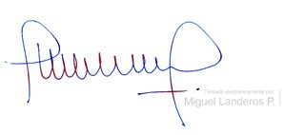

MIGUEL LANDEROS PERKIĆ
Secretario General de la Cámara de Diputados

